


-Universidad Nacional Autónoma de México-
-Facultad de Ciencias, 2027 – 1-


Introducción a Ciencias de la
Computación
-PRÁCTICA 3-

Alumno:

Omar Romero Arzate

No. de cuenta:

121006480

Actividad 1.1 - Su primer documento
Mi documento a grandes rasgos habla acerca de como el futbol a lo largo de la historia se ha estado manchando por la corrupción y favoritismo, como el fanatismo de la gente los nubla de los datos objetivos acerca de cierto deportista en cuestión.

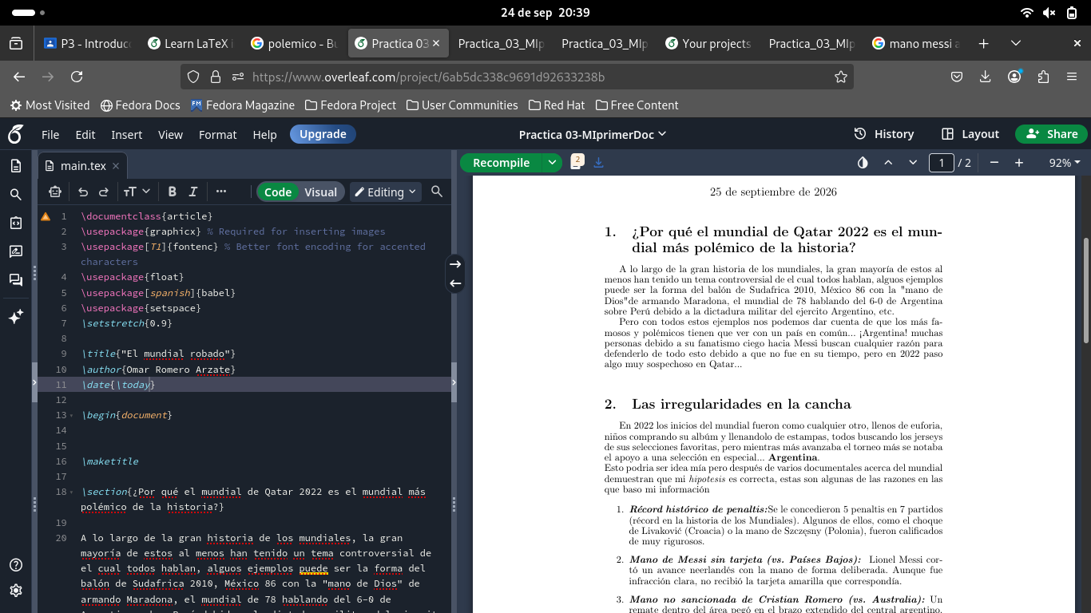
Personalmente me ayudo mucho el documento de ‘’Learn Latex in 30 minutes” esta muy simplifica mucho el uso de todos los comandos que podemos usar y como usarlos, más aparte en clase ya habíamos visto el funcionamiento de algunos de estos, un ejemplos es como ponerle texto al pie de una imágen y como hacer que esta se acomode después de tu texto y no se vaya como su default hasta arriba, también los comandos de ‘’Cursivas y negritas’’, me la pase muy bien porque es un paso más para sentirme un buen programador.

Fuentes APA:
Learn LaTeX in 30 minutes. (s. f.). Overleaf, Editor de LaTeX Online. https://es.overleaf.com/learn/latex/Learn_LaTeX_in_30_minutes
Tutoriales paso a paso de LaTeX | Manualdelatex.com. (s. f.). https://manualdelatex.com/tutoriales
Resumen de comandos básicos de LaTeX (s.f.)https://www.ehu.eus/documents/3019013/0/Resumen_Latex.pdf/721acbdf-4509-3373-6e80-20e34e3756a2?t=1666175113567
Actividad 2.1 - Su primer repositorio
Esta actividad la realizamos en laboratorio.
1. Tener Git instalado y configurado con tu nombre y correo institucional.
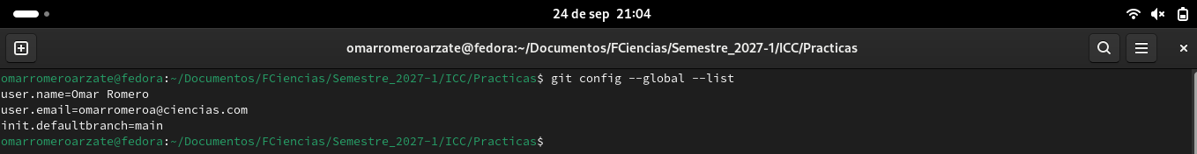

2. Tener una cuenta en GitHub.
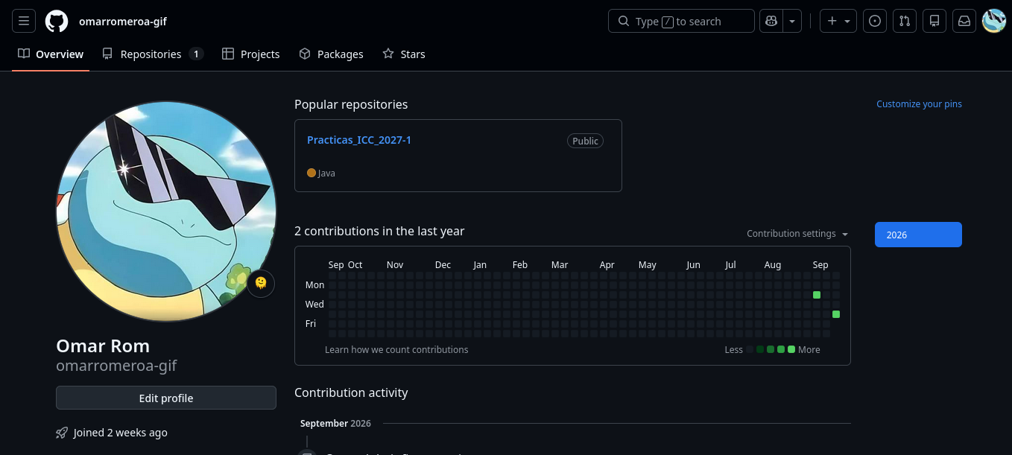
3. Convertir en repositorio su directorio donde han estado guardando el desarrollo de sus prácticas de ICC. .
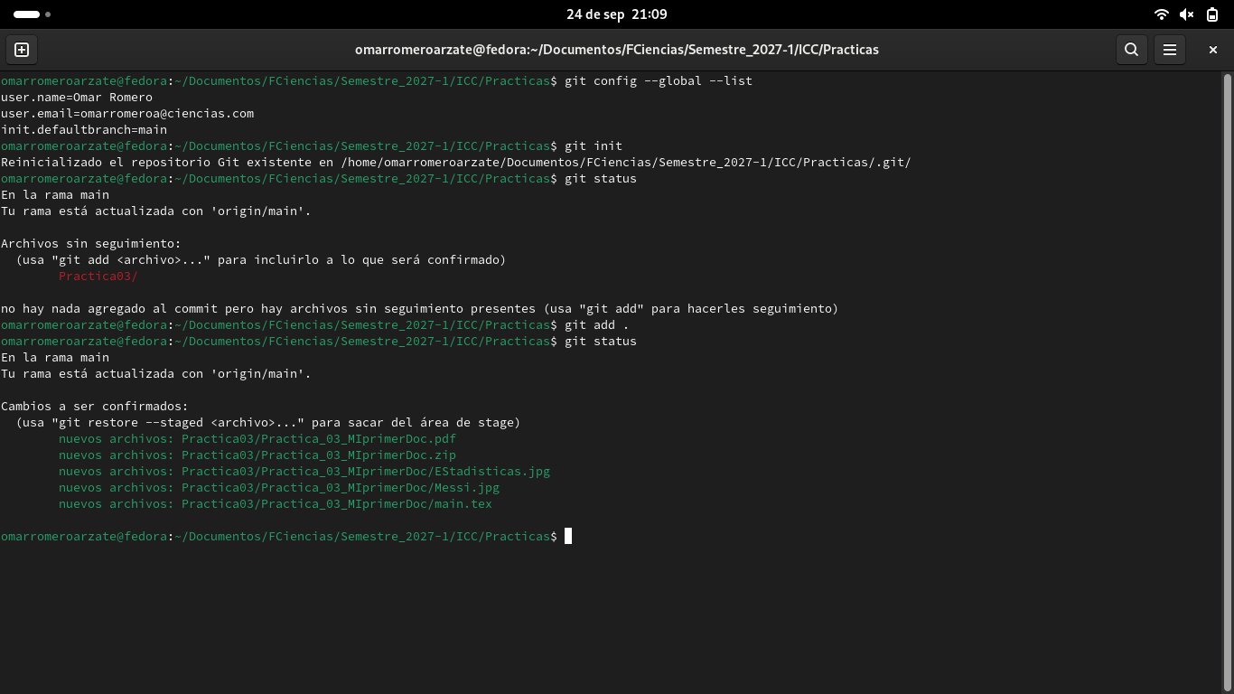

4.-Crear dentro del repositorio, crear un archivo README.md que diga, en unas cuantas líneas, qué es lo que contiene este repositorio y quién es su autor.
5. Hacer su primer commit.
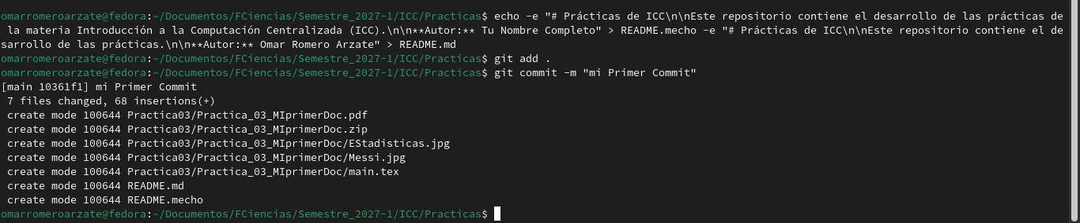

6. Conectar su repositorio local con uno nuevo en GitHub, subir su commit y verificar
en la página de GitHub que ahí aparece.

